DOSEN : TRI ONGKO PRIYONO
NIDN : 0315106002
PRODI : ELEKTRO TEKNIK UNKRIS

Fungsi Tanah dan Pentanahan pada Instalasi Listrik

Tanah dalam teknik listrik sangat berperan, sehingga banyak dikenal istilah yang berhubungan dengan tanah, misalnya; pentanahan atau pembumian (grounding), gangguan tanah (ground/earth fault), kawat tanah, dll.
Pada tulisan ini kita akan membicarakan “tanah” dari sisi arus kuat, misalnya pada sistem Distribusi. Jadi, dalam pembahasan kita selanjutnya, bukan tanah yang berhubungan dengan listrik statis, dll. Tanah pada “listrik statis” merupakan pengumpulan massa sehingga kalau ada listrik statis yang dihubungkan ke tanah, maka si “statis” ini akan mengalir ke tanah. Contoh yang paling besar adalah mengalirnya arus petir ke tanah. Sedikit ada juga gejala listrik statis pada arus kuat yang biasa kita sebut sebgai efek kapasitans dari Jaringan (sudah kita bahas dalam beberapa tulisan sebelumnya).
Dalam pengertian kita tentang arus listrik (tentunya arus kuat?), adalah dia akan mengalir jika terjadi rangkaian tertutup. Jika tidak tertutup rangkaiannya, maka tidak akan mengalir arus. Contoh lampu di rumah akan menyala jika saklar dihubung sehingga terjadi rangkaian tertutup. Pada peristiwa ini arus akan mengalir karena adanya beban (lampu) dan adanya rangkaian tertutup (sumber – saklar – kawat phasa – lampu – kwat netral – kembali ke sumber). Contoh lain; AKI, rangkaian mulai kutub positif aki(sumber) – kawat positif – lampu – kawat negatif – kutub negatif aki (sumber).
Dari uraian di atas, tentu saja arus listrik tidak akan mengalir pada saat gangguan 1 phasa terkena tanah jika sumbernya tidak dihubungkan ke tanah. Beberapa uraian masalah ini telah kita bahas pada beberapa tulisan dan yang terakhir adalah pada tulisan “Percobaan Gila”, mudah-mudahan saja Anda telah membacanya.
Pentanahan Netral dan Pelindung Penghantar
Pada Sumber (Generator atau Trafo), penghantar (kawat, kabel) yang keluar padanya biasanya mempunyai Titik Netral. Titik Netral ini sudah sering kita bicarakan pada beberapa pembahasan. Titik Netral ada pada sistem 3 phasa dimana salah satu ujungnya digabung menjadi satu. Dan ini ada hanya pada hubungan Bintang atau hubungan Zig-zag. Namanya juga Netral, berarti tidak ada apa-apanya. Tetapi di PLN sering disebut sebagai Titik Nol. Nol berarti tidak ada apa-apanya, diputuspun tidak menjadi masalah. Tetapi peranan Nol pada Matematika sangat besar. Coba saja jika anda punya angka satu kemudian ditambah angka nol satu saja sesudahnya, maka dia menjdi sepuluh.

Pada Gambar sebelah kanan diperlihatkan sebuah Trafo Distribusi dengan 4 buah bushing isolator. Bushing 1 sd 3 adalah phasa 1 sd phasa 3, sedang bushing ke empat adalah titik netrala yang dikeluarkan kemudian dihubungkan ke tanah. Pada Gambar kiri diperlihatkan sebuah tower Transmisi. Di atas penghantar phasa (3 phasa) dipasang kawat pelindung yang biasanya disebut kawat tanah.
Jika kawat penghantar pada Gambar kanan terkena tanah, maka akan mengalir arus gangguan tanah ke sumber lewat pentanahan netral trafo dan kembali ke trafo lewat kawat netral. Ini berbarti ada sirkit tertutup dan sebgaimana pengertian kita di atas, akan mengalir arus dari sumber (trafo) ke kawat phasa kemudian masuk ke dalam tanah, keluar lagi ke pentanahan netral dan akhirnya kembali ke trafo (sumber). Jadi walaupun tanah di tempat gangguan jauh dari sumber, tetapi peranan tanahmenghantarkan arus kembali ke trafo (sumber).
Akan halnya kawat tanah (Gambar kiri), dipasang di atas kawat penghantar untuk melindungi. Kawat tanah ini bergabung secara metal dengan tower kemudian di kaki tower dipasang kawat pentanahan. Apabila ada petir yang akan mengalir ke tanah (ingat istilah kita tentang listrik statis), maka kawat tanah inilah yang akan mengalirkannya ke tanah.
Pentanahan Body
Kulkas, mesin cuci, motor pompa, dll, biasanya dilengkapi satu klem/terminal yang bergambar (aarde). Ini berarti bahwa body dari peralatan itu harus dihubungkan dengan tanah. Paling tidak ada dua manfaatnya. Yang pertama jika ada kebocoran karena kawat phasa kena body maka akan mengalir arus yang lumayan besar sehingga akan memutuskan MCB. Yang ke dua jika terjadi induksi (listrik statis?) pada body maka akan disalurkan lewat kawat tanah (aarde) ke tanah.
Pengaliran Arus Listrik
Ada teori yang mengatakan bahwa arah pergerakan (aliran) elektron adalah dari potensial Negatif ke potensial Positif. Kemudian dibuat perjanjian bahwa arah arus listrik adalah dari potensial Positif ke potensial Negatif. Apapun itu, jika kita berada pada potensial yang sama, maka tidak ada pengaliran arus. Kasus listrik statis yang mengalir ke tanah disebabkan karena potensial tanah tidak sama dengan potensial tempat dimana listrik statis berkumpul. Jadi, kenapa kawat distribusi

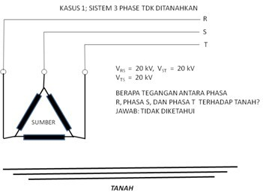
mengalirkan arus ke tanah karena potensial tanah sudah berbeda dengan potensial kawat tadi. Perbedaan ini akibat karena titik netral sumber sudah dihubungkan ke tanah. Kalau misalnya tidak dihubungkan, adakah arus mengalir? Untuk ini baca beberapa catatan sebelumnya dan terakhir adalah tulisan dengan judul “Percobaan Gila “.
Sistem Distribusi 20 kV Ungrounded (Melayang).
Sistem ini tidak mengenal Tanah. Tanah adalah sesuatu di luar sistem. Jika titik netral dihubung ke tanah barulah dikatakan bahwa tanah adalah bagian dari tegangan distribusi. Jika misalnya kawat phasa yang dihubungkan ke tanah, berarti phasa itu berpotensial sama dengan tanah. Kita yang berdiri di atas tanah dapat memegang kawat phasa tersebut tanpa merasakan
apa-apa. Seandainya kita mengetes kawat phasa tersebut dengan testpen, maka pasti tidak menyala sebagaimana saat ini jika kita mengetest kawat netral. Tetapi jika Anda mengetest kawat netral, maka pasti akan menyala karena sekarang ini Anda berbeda potensial dengannya.

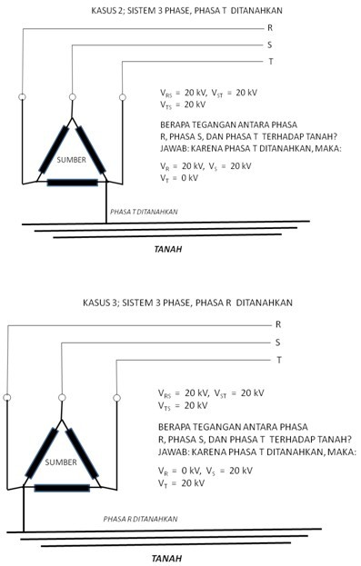

Keterangan Kasus 1 sd Kasus 4.
Sebuah sistem Delta (ungrounded). Pada Kasus1 Sistem ini tidak dihubungkan ke tanah sama sekali. Dengan demikian tegangan antar phasa dengan tanah tidak terdefinisi (Kasus 1). Jika phasa T ditanahkan (Kasus 2), maka tegangan phasa T terhadap tanah menjadi Nol, sementara tegangan phasa lainnya terhadap Tanah menjadi 20 kV. Kita yang berdiri di atas Tanah mempunyai potensial 20 kV terhadap phasa R dan phasa T. Terasakah? Tentu saja tidak selama kita tidak menyentuh kawat R dan kawat S. Kalau kita memegang kawat T tidaka akan terasa apa-apa.
Pada Kasus 3 dan Kasus 4 penjelasannya sama dengan Kasus 2. Cuma sekarang tegangan terhadap tanah berbeda. Silahkan diteruskan penjelasannya.

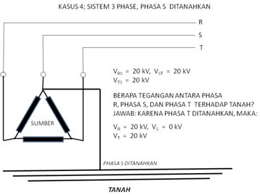

Pentanahan pada Gardu Distribusi.
Ada tiga titik yang harus ditanahkan pada Gardu Distribusi;
- Pentanahan Netral sisi Sekunder.
- Pentanahan body (badan) Trafo.
- Pentanahan Arrester.
Pada pentanahan ini kita hanya memakai 2 pentanahan yaitu Body digabung dengan Netral baru ditanahkan. Pentanahan yang kedua adalah penatanahn Arrester. Menurut yang saya ketahui dari pengalaman, jarak antara kedua pentanahan ini minimal 7 meter. Hal ini untuk menghindari “tegangan langkah”. Tegangan langkah ini barangkali akan kita bahas pada tulisan
lainnya, masalahnya ini sudah terlalu panjang ceritanya.

Cara memperbaiki sistem pentanahan (grounding system)

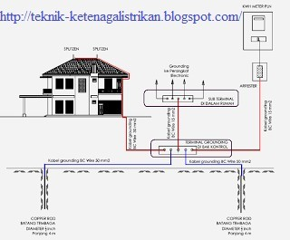

Sebelum membahas cara memperbaiki grounding / pentanahan, sedikit ulasan tentang sistem grounding / pentanahan. Grounding / pentanahan merupakan salah satu sistem yang umum digunakan pada dunia kelistrikan. Umumnya digunakan sebagai pengaman terhadap bahaya sengatan listrik baik langsung maupun tidak langsung. Selain digunakan untuk pengaman instalasi, sistem grounding / pentanahan juga banyak ditemui pada sistem lain seperti sistem menara telekomunikasi, menara transmisi, ataupun penangkal petir yang umum kita lihat pada bangunan rumah maupun gedung bertingkat. Pemasangan sistem grounding / pentanahan pada sistem tersebut diatas tentu saja lebih detail dalam perhitungan maupun aspek lain yang mempengaruhi. Bisa dibayangkan jika sistem menara ataupun penangkal petir tersebut mengalami kegagalan dalam sistem pengamannya (dalam hal ini grounding / pentanahannya), tentu saja akan menimbulkan kerusakan dan juga bahaya bagi mahluk hidup disekitarnya. Bagaimana tidak? Terakhir penulis pernah membaca artikel yang mengatakan bahwa muatan petir per detik bisa mencapai 100.000KV(kilo volt). Coba
bandingkan dengan tegangan yang digunakan untuk rumah kita (220 volt).
Kita kembali pada pembahasan, berdasarkan jenis elektroda yang digunakan pada penanaman sistem grounding terbagi menjadi 3 jenis, yaitu:

- Elektroda Batang. Merupakan jenis elektroda yang umum dipasang pada instalasi rumah tinggal. Elektroda ini berupa pipa besi, baja profil, atau batang logam lainnya yang dipancangkan ke tanah. Biasanya pada bahan logam tersebut dilapisi dengan lapisan tembaga.

- Elektroda Pelat. Terbuat dari logam utuh atau berlubang yang cara pemasangan pada umumnya ditanam secara dalam.

- Elektroda Pita. Terbuat dari penghantar berbentuk pita atau bulat. Pemasangannya dipasang secara horizontal pada kedalaman antara 0,5m - 1m dari permukaan tanah.

Faktor terpenting pada sistem grounding / pentanahan adalah hambatan dalam dari tanah tempat batang ground / arde akan dipasang. Alat yang umum digunakan oleh instalatir listrik dalam mengukur hambatan dalam dari tanah adalah meger dan earth tester.
Lalu mengapa grounding yang telah terukur dan terpasang beberapa waktu lalu tidak berfungsi sebagaimana yang diharapkan? jawaban dari pertanyaan tersebut adalah keadaan tanah yang juga dapat berubah seiring dengan waktu yang tentu saja akan mempengaruhi hambatan dalam dari tanah tersebut.

Bagaimana cara memperbaiki hambatan dalam tanah dari sistem grounding yang telah terpasang atau belum terpasang? Ada beberapa metode yang digunakan:
- Metode ini telah dibahas pada posting Cara Memasang Instalasi Listrik yaitu dengan meyiram tanah dari grounding tersebut dengan campuran air dengan serbuk arang. Mengapa serbuk arang? serbuk arang lebih bagus mempertahankan air (kandungan elektrolit) yang terserap dibandingkan tanah itu sendiri yang cenderung mengalirkan kelapisan tanah dibawahnya, apalagi jika lapisan atas dari tanah tempat grounding tersebut berupa lapisan tanah pasir yang tentu saja akan lebih cepat mengalirkan air kelapisan tanah dibawahnya. Dari pengukuran grounding beberapa waktu setelah penanaman batang ground/arde juga dapat diketahui (dengan pengukuran alat) bahwa penanaman grounding yang menggunakan campuran air dengan serbuk arang lebih bagus daripada menggunakan air saja.
- Metode ini umum dilakukan pada pembumian / grounding dari menara maupun bangunan dengan penangkal petir yaitu dengan menanam batang grounding / arde lebih dalam ke bumi. Penanaman dari grounding tersebut umumnya menggunakan elektroda pelat dan bisa mencapai belasan meter dibawah permukaan tanah. Tujuan dari penanaman lebih dalam ini adalah untuk melewati beberapa lapisan tanah yang memungkinan untuk mendapatkan lapisan tanah dengan hambatan dalam terkecil. Untuk instalasi rumah tidak diharuskan lhoo... Cukup mengganti batang arde menjadi lebih panjang lagi sehingga lebih memungkinan untuk mendapatkan lapisan tanah dengan hambatan dalam terkecil. Hal tersebut tentu saja juga dipengaruhi kondisi tanah disekitar grounding sehingga anda dapat juga menambahkan metoda pertama dalam penanaman grounding ini.
- Sedikit berbeda dengan dua metoda sebelumnya yang hanya menggunakan 1 batang ground/arde, metoda ketiga ini menggunakan dua atau lebih batang ground/arde. Metoda ini sering digunakan pada pemasangan peralatan jaringan distribusi TM/TR ( Gardu Distribusi, ABSW pada tiang, dsb.) yang tujuannya tentu saja mendapatkan hambatan dalam dari tanah sekecil - kecilnya.
Sambil mengenang masa SMP kelas 2/3, kita tentu sedikit mengingat pelajaran fisika mengenai hukum Ohm. Pada pembahasan mengenai hambatan (resistansi) yang disimbolkan dengan huruf R, dikatakan bahwa pada rangkaian paralel:
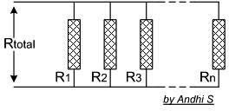

1/R total = 1/R1 + 1/R2 + 1/R3 +...+ 1/Rn
dengan menggunakan perhitungan diatas kita akan memperoleh R total menjadi lebih kecil. Dari prinsip inilah kita gunakan dalam memperbaiki hambatan dalam pada sistim grounding. Pemasangan batang ground/arde terlihat seperti gambar dibawah ini.

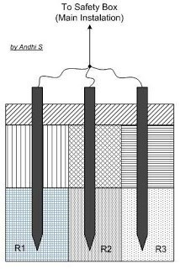
Gambar Pemasangan 3 Batang Ground/Arde
biasanya jarak pemasangan peralel dari batang ground antara satu dan lainnya lumayan berjauhan. Mengenai jarak tanam antar batang ground/arde paling efektif, Aturan mengatakan bahwa jarak antar batang ground/arde minimal adalah 2 x panjang batang ground/arde tersebut. Jika pada pengukurannya masih kurang bagus kita bisa tambahkan penanaman batang arde lagi. Disamping itu kita dapat menambahkan metode pertama pada tiap batang ground/arde yang ditanam

Arde atau Grounding untuk instalasi listrik rumah

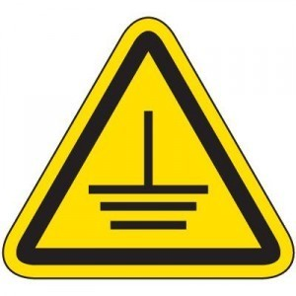

Simbol yang umum dipakai untuk Grounding

Sesuai dengan janji kami pada artikel sebelumnya untuk mengangkat tema mengenai pentanahan ataugrounding. Tema ini dihadirkan atas masukan seorang pembaca website yang mempunyai concern mengenai pentanahan ini. Terima kasih Mbah Osso atas observasinya. Semoga bermanfaat bagi masyarakat luas.

Seperti yang dijelaskan pada artikel “Mengenal Peralatan Listrik rumah (3)”, ada disana kami bahas secara singkat mengenai grounding atau pentanahan ini. Dalam bahasa sehari-hari, istilah yang lebih popular di masyarakat untuk pentanahan atau grounding adalah “Arde”.

Untuk tulisan ini, kami memilih istilah “grounding” karena dirasa akan lebih sesuai dengan penamaan dari komponen-komponen instalasinya.

Dalam suatu instalasi listrik rumah, grounding wajib dipasang sebagai bagian keselamatan bagi instalasi listrik rumah itu sendiri. Akan tetapi, sebagian besar masyarakat masih kurang memahami seberapa penting fungsigrounding ini.

Kalaupun mengerti, mungkin saja tidak banyak yang tahu parameter apa yang harus diperhatikan sebagai justifikasi apakah system grounding yang terpasang sudah baik atau belum. Untuk itu marilah kita nikmati artikel ini lebih dalam lagi.

Pengertian Grounding

Dari situs Wikipedia, dijelaskan bahwa grounding adalah suatu jalur langsung dari arus listrik menuju bumi atau koneksi fisik langsung ke bumi. Dipasangnya koneksi grounding pada instalasi listrik adalah sebagai pencegahan terjadinya kontak antara makhluk hidup dengan tegangan listrik berbahaya yang terekspos akibat terjadi kegagalan isolasi. Anda bisa baca juga artikel “Kesetrum (Tersengat Listrik)” untuk menambah pemahaman.

Dalam PUIL 2000 (PUIL : Persyaratan Umum Instalasi Listrik, saat ini edisi terakhir adalah tahun 2000), dipakai istilah pembumian, dan memiliki pengertian sebagai “penghubungan suatu titik sirkit listrik atau suatu penghantar yang bukan bagian dari sirkit listrik, dengan bumi menurut cara tertentu”

(PUIL adalah ketentuan atau persyaratan teknis yang diterapkan di Indonesia, dengan mengacu kepada standard internasional, dan dibuat sebagai pedoman dalam pelaksanaan pekerjaan instalasi listrik)

Pun, koneksi ke tanah dapat juga membatasi kenaikan dari tegangan listrik statis ketika menangani produk yang mudah terbakar atau ketika memperbaiki perangkat elektronik. Contohnya adalah saat pengisian BBM di SPBU dari truk tangki pengangkut ke tangki penyimpanan SPBU, dimana truk tangki itu harus disambungkan kabel grounding agar mencegah timbulnya listrik statis yang dapat menimbulkan percikan api sehingga mengakibatkan kebakaran.

Pengertian listrik statis secara singkat adalah kumpulan muatan listrik yang terdiri dari unsur positif dan negatif, dalam keadaan “diam” (secara teknis elektron bergerak mengelilingi inti atom) dan dapat secara tiba- tiba bergerak atau terjadi loncatan bila didekati oleh suatu unsur penghantar listrik seperti logam atau kabel listrik. Loncatan ini kadang-kadang dapat menimbulkan percikan api bila muatannya besar. Contoh paling mudah adalah petir. (pengertian lebih detail mengenai listrik statis dan listrik dinamis akan kami bahas pada artikel-artikel mendatang)

Fungsi Grounding

Sebagai bagian dari proteksi instalasi listrik rumah, grounding ini mempunyai beberapa fungsi sebagai berikut :

- Untuk tujuan keselamatan, seperti yang dijelaskan sebelumnya, grounding berfungsi sebagai penghantar arus listrik langsung ke bumi atau tanah saat terjadi tegangan listrik yang timbul akibat kegagalan isolasi dari system kelistrikan atau peralatan listrik. Contohnya, bila suatu saat kita menggunakan setrika listrik dan terjadi tegangan yang bocor dari elemen pemanas di dalam setrika tersebut, maka tegangan yang bocor tersebut akan mengalir langsung ke bumi melalui penghantar grounding. Dan kita sebagai pengguna akan aman dari bahaya kesetrum. Perlu diingat, peristiwa kesetrum terjadi bila ada arus listrik yang mengalir dalam tubuh kita.
- Dalam instalasi penangkal petir, system grounding berfungsi sebagai penghantar arus listrik yang besar langsung ke bumi. Dalam prakteknya, pemasangan grounding untuk instalasi penangkal petir dan instalasi listrik rumah harus dipisahkan.
- Sebagai proteksi peralatan elektronik atau instrumentasi sehingga dapat mencegah kerusakan akibat adanya bocor tegangan.

Bila ditinjau lebih luas lagi, pengertian dan fungsi grounding akan berbeda bila diterapkan pada system transmisi tenaga listrik, tujuan pengukuran, pesawat terbang atau pesawat ruang angkasa.

- Untuk rangkaian system transmisi tenaga listrik yang besar, bumi itu sendiri dapat digunakan sebagai salah satu penghantar bagi jalur kembali dari rangkaian tersebut, dimana dapat menghemat biaya bila dibandingkan pemasangan satu penghantar fisik sebagai saluran kembali. Perlu diketahui, arus listrik yang mengalir ke beban akan mengalir kembali ke sumber arus listrik tersebut. Karena itu, kabel listrik di peralatan listrik rumah mempunyai minimal 2 penghantar, dimana salah satu mengalir dari sumber listrik ke beban dan satunya lagi berfungsi sebagai penghantar balik.
- Untuk tujuan pengukuran, bumi dapat berperan sebagai tegangan referensi yang relatif cukup konstan untuk melakukan pengukuran sumber tegangan lain.
- Pada pesawat terbang, saat beroperasi tentu tidak memiliki koneksi fisik yang langsung ke bumi. Karena itu pada pesawat udara, terdapat suatu konduktor besar yang berfungsi sama seperti grounding, sebagai jalur kembali dari berbagai arus listrik. Selain itu pesawat udara memiliki static discharge system yang dipasang pada ujung-ujung sayap, yang gunanya membuang kembali ke udara muatan listrik yang timbul akibat gesekan dengan angkasa saat terbang, sehingga pesawat aman dari sambaran petir.

Static Discharge System pada Pesawat Terbang
System grounding yang terpasang di instalasi listrik rumah

Kabel grounding secara umum terkoneksi di kWh meter PLN. Pada saat pemasangan kWh meter, petugas PLN yang melakukan pemasangan instalasi grounding dan juga menyambung kabel grounding di dalam kWh meter

tersebut. Dalam hal ini petugas PLN akan memastikan groundingterpasang dengan benar. Karena kWh meter adalah milik PLN dan disegel.

Tetapi, sering juga perumahan yang dibangun memasang sendiri instalasi grounding, dengan menggunakan jasa kontraktor instalasi listrik, sebelum PLN memasang kWh meter-nya. Dan kemudian saat kWh meter dipasang, petugas PLN akan menyambung koneksi groundingtersebut di kWh meter. Untuk sistem koneksi grounding di kWh meter, terminal grounding akan dihubungkan dengan terminal netral.

Sistem grounding di kWh meter akan disambungkan menggunakan kabel grounding dari kabel NYM masuk ke MCB Box (untuk memahami jenis-jenis kabel bisa baca artikel sebelumnya “Mengenal Peralatan Instalasi Listrik Rumah (2)” ).

Gambar berikut adalah contoh koneksi untuk grounding yang terpasang di MCB Box (Pengaman Listrik atau Panel Hubung Bagi) dari instalasi listrik rumah.
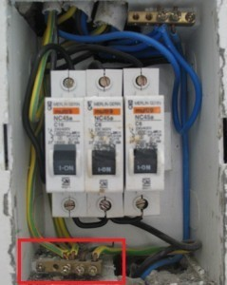

Warna merah adalah terminal pentanahan di MCB Box
Dalam gambar tersebut, sirkuit dari instalasi listrik rumah digunakan 3 buah MCB dan kabel masuk dari kWh meter berada di bagian bawah serta kabel keluarnya berada dibagian atas. Terminal netral berada di bagian atas (kabel berwarna biru) dan terminal proteksi grounding berada di bagian bawah (kabel hijau-kuning).

Bagaimana dengan instalasi grounding di bagian luar atau “outdoor”. Untuk tipe yang umum atau konvensional bisa dilihat pada gambar berikut :

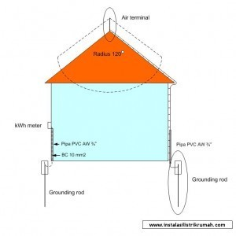

Contoh Instalasi Grounding Rumah
Dari gambar dapat dijelaskan sebagai berikut :

- Sistem grounding yang terpasang ada dua macam yaitu untuk instalasi listrik rumah dan instalasi penangkal petir. Dua system grounding ini memang harus dipisahkan pemasangannya dan berjarak paling tidak 10 m.
- Koneksi grounding untuk instalasi listrik rumah terpasang di kWh meter PLN. Komponen instalasi grounding adalah sebagai berikut :
- Grounding rod, yaitu batang grounding yang ditanam di dalam tanah. Terdiri dari pipa galvanis medium ¾”, kawat tembaga BC berdiamater 16 mm2, Dan dilengkapi dengan “splitzen” yang dikencangkan dengan baut. Panjang grounding rod ini biasanya antara 1.5 m s/d 3 m.
- Pipa PVC, yang digunakan sebagai selubung (konduit) dari kabel grounding yang ditanam dalam dinding / tembok atau untuk jalur kabel penangkal petir.

Dari kWh meter, kawat tembaga BC yang terpasang dalam pipa PVC sebagai konduit bertemu dengan grounding rod dalam satu bak kontrol. Untuk instalasi penangkal petir, air terminal yang terpasang harus mampu meng-cover sampai radius 120 derajat. Dan di posisi air teminal, batang tembaga disambung dengan kabel BC langsung menuju grounding rod.

Detail dari masing-masing instalasi adalah sebagai berikut :

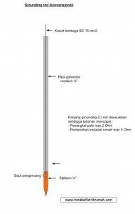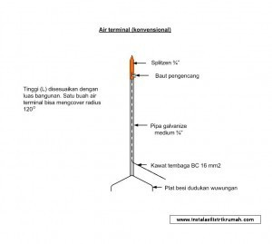

Detail Komponen Grounding Rod

Detail Komponen Air Terminal dari Penangkal Petir
Parameter dalam menentukan kualitas grounding

Parameter yang paling penting dalam menilai kualitas grounding adalah resistans atau nilai tahanan dalam satuan Ohm, yang terukur di koneksigrounding tersebut. Semakin kecil nilai tahanannya, semakin baik grounding tersebut. Artinya arus gangguan listrik atau petir dapat lebih cepat menuju bumi tanpa hambatan berarti. Ingatlah, arus listrik secara alami cenderung mencari jalan dengan hambatan termudah (prinsipnya sama dengan manusia yah..)

Nilai yang umum dipakai adalah nilai tahanan maksimal 5 Ohm untuk instalasi listrik rumah dan maksimal 2 ohm untuk instalasi petir. Hal ini juga sesuai dengan yang dinyatakan dalam PUIL 2000.

Yang perlu dicatat disini adalah, nilai tahanan yang didapat tidak selalu sama dengan panjang grounding rod yang terpasang, karena sangat tergantung pada kondisi tanah dimana instalasi grounding ini dipasang. Bila kondisi tanahnya mempunyai nilai tahanan rendah, maka cukup dipasang satu atau dua batang grounding rod dan tahanan yang terukur dapat mencapai dibawah 5 Ohm.

Bila tahanan terukur masih tinggi, maka panjang grounding rod harus ditambah agar lebih dalam lagi. Akan tetapi, PUIL 2000 menjelaskan, jika daerah yang mempunyai jenis tanah yang nilai tahanannya tinggi, tahanan grounding-nya boleh mencapai maksimal 10 Ohm.

Pengukuran nilai tahanan ini menggunakan “earth tester”, dimana alat ukur ini sudah menjadi alat wajib bagi kontraktor yang mengerjakan instalasi grounding. Anda hanya perlu memastikan bahwa nilai tahanan yang terukur sudah sesuai dengan persyaratan instalasi grounding. Jadi bukan berapa meter grounding rod ditanam, tapi nilai resistansi yang harus jadi parameter utama.

Bagaimana konkesi grounding sampai di peralatan listrik

Satu hal yang tidak boleh kita abaikan adalah koneksi grounding harus dipastikan tidak terputus sampai ke peralatan listrik yang kita gunakan sehari-hari. Dari MCB Box atau kWh meter, kabel grounding yang berwarna hijau-kuning ini bersama dengan kabel phase dan netral akan melewati seluruh instalasi listrik rumah dan akhirnya terkoneksi di stop kontak.

Gambar berikut adalah salah satu contoh stop kontak, dimana kotak merah memperilhatkan koneksi dari grounding tersebut.
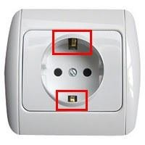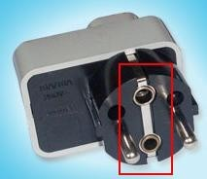

Koneksi Grounding pada Stop Kontak
Hal berikut selanjutnya adalah pada colokan listrik atau steker. Sebaiknya gunakan colokan listrik yang mempunyai fasilitas koneksi groundingterpasang. Anda dapat melihat pada gambar berikut contoh colokan listrik yang mempunyai koneksi grounding (ditandai dengan kotak merah atau lingkaran merah).

Colokan Listrik yang Mempunyai Fasilitas Grounding

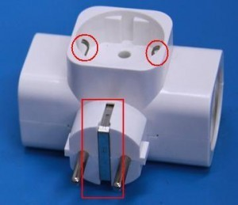

Contoh Colokan Multi bentuk "T" dengan Grounding
Untuk peralatan listrik dengan kapasitas cukup besar atau sering kita gunakan/sentuh sehari-hari seperti TV, Rice-cooker, setrika listrik, kabel rol, mesin air, kulkas, dll, sebaiknya menggunakan colokan listrik dengan fasilitas grounding ini.

Penutup

Semoga dengan pemaparan yang sederhana ini, anda sebagai pengguna peralatan listrik dalam kehidupan sehari-hari akan lebih memahami pentingnya instalasi grounding yang harus terpasang di instalasi listrik rumah anda. Bila anda mempunyai informasi lain atau pengalaman yang mungkin saja berguna sebagai pelajaran, anda bisa menghubungi kami di halaman “kontak kami” atau memberikan komentar tambahan, sehingga artikel ini dapat lebih bermanfaat lagi. Pembahasan praktis mengenai tema ini dapat anda temukan di artikel

“Bagaimana Memastikan System Grounding di Rumah Terpasang dengan Baik“.

Sekali lagi, keselamatan anda ditentukan oleh pengetahuan dan pemahaman yang anda miliki, kemudian aplikasi yang sudah dibiasakan dalam kehidupan sehari-hari dan akhirnya ditambah pengalaman yang dialami diri sendiri ataupun orang lain yang berbagi kepada anda.

Bagaimana Memastikan System Grounding di Rumah Terpasang dengan Baik

Halo kawan pembaca…selamat berjumpa lagi dalam artikel terbaru di InstalasiListrikRumah.com. Cukup lama juga setelah artikel terakhir yang dipublish : “Arde atau Grounding untuk Instalasi Listrik Rumah”, kami baru merilis artikel lagi. Sepanjang waktu itu kami melihat artikel tersebut melesat menjadi artikel terpopuler dalam waktu singkat. Beberapa pertanyaan juga kami terima sehubungan dengan tema arde atau grounding ini.

Pertanyaan-pertanyaan tersebut kami rangkum dalam satu pertanyaan umum : Bagaimana memastikan systemgrounding pada instalasi listrik rumah terpasang dengan baik?

Sebetulnya ini pertanyaan yang sangat wajar, karena masyarakat yang bahkan merasa paling awam dengan listrik pun selalu berinteraksi dengan peralatan listrik. Dan seperti kita ketahui, listrik selalu mempunyai resiko bahaya bila kita tidak tahu apa bahayanya dan bagaimana mengantisipasinya (untuk anda yang baru berkunjung, bisa membaca artikel sebelumnya : “Kestrum (Tersengat Listrik)” untuk menambah referensi). Sistem grounding atau arde dipasang sebagai pengaman dari bahaya listrik terhadap manusia dan peralatan. Dan system tersebut harus terpasang dengan baik dalam instalasi listrik rumah agar dapat menjalankan fungsinya. Artikel ini mencoba menjelaskannya.

Baiklah, kita kembali ke pertanyaan tadi dan kami coba membahas dengan lebih detail cara-caranya. Kami berusaha memilih cara yang paling mudah dan minim resiko. Jadi langkah-langkah yang dijelaskan bukanlah langkah satu-satunya, karena masih banyak cara lain yang bisa dilakukan. Walaupun dirasa mudah, tetap masih ada resiko tersengat listrik. Jadi untuk itu, kami memberikan beberapa peringatan yang dianggap perlu dan diharapkan untuk pembaca memahami peringatan yang diberikan.

Peringatan ini kami berikan terutama bagi pembaca yang merasa awam dengan listrik dan tidak merasa “confident”. Dalam aspek keselamatan, ilmu dan kepercayaan diri merupakan 2 kunci utama. Orang yang mengerti tetapi tidak“confident” atau tidak mengerti tapi “confident” sebaiknya berpikir ulang dalam melanjutkan pekerjaannya karena besar kemungkinan terjadi celaka. Kalo anda merasa seperti itu, disarankan untuk mencari pihak lain yang mengerti listrik atau instalatir listrik yang mempunyai kompetensi. Hal yang terpenting adalah anda cukup mengerti cara-caranya. Itu saja ya uraian mengenai sisi keselamatan dari metode yang dibahas selanjutnya.

Dalam memastikan bahwa system grounding pada instalasi listrik rumah anda telah terpasang dengan baik, ada 2 bagian utama yang harus kita ketahui :

- Instalasi arde atau grounding yang ditanam telah terpasang dengan baik dan mempunyai resistansi atau hambatan maksimal 5 Ohm (sesuai yang dinyatakan dalam PUIL : Persyaratan Umum Instalasi Listrik)
- Kabel yang terpasang dalam system instalasi listrik rumah mempunyai inti kabel grounding didalamnya dan tersambung atau terkoneksi dengan baik sampai stop kontak. Istilah teknis menyebut koneksi ini “bonding”, yaitu koneksi antar kabel grounding, sedangkan istilah “grounding” sendiri digunakan untuk koneksi kabelgrounding dengan system grounding yang ditanahkan langsung (seperti grounding rod).

Memeriksa Instalasi grounding yang ditanam

Untuk memeriksa bagian ini, mau tidak mau harus menggunakan alat yang dinamakan “Earth Tester”. Alat ini memang tidak umum, karena biasanya hanya digunakan oleh kontraktor atau instalatir yang memasang instalasigrounding. Fungsi alat ini adalah mengukur tahanan atau resistansi arde / grounding yang terpasang. Bila tahanan yang terukur masih lebih besar dari yang diharuskan, maka grounding rod yang ditanam harus ditambahkan agar lebih dalam.

Secara umum kita tidak bisa memeriksa sendiri bagian ini, kecuali anda punya “ Earth tester”. Jadi cukup serahkan saja pemeriksaannya kepada kontraktor listrik yang kompeten dan terpercaya. Yang penting anda mengerti parameter yang menjadi patokan.

Memeriksa instalasi grounding yang terkoneksi dalam instalasi listrik rumah

Nah, memeriksa bagian ini relatif bisa kita lakukan. Dikatakan relatif karena tergantung dari peralatan yang kita miliki dan kepercayaan diri untuk melakukan.

Yang perlu anda periksa adalah bagian stop kontak, apakah kabel grounding (lebih tepatnya “bonding”) sudah terpasang sampai titik ini. Seperti dijelaskan di awal, secara teknis istilah “bonding” digunakan untuk koneksi antara kabel grounding dengan kabel grounding lain. Jadi bonding adalah sistem yang terkoneksi di seluruh bagian rumah dan salah satunya berujung pada stop kontak. Sedangkan “grounding” adalah koneksi antara kabel groundingdengan sistem grounding yang ditanam. Warna kabel bonding dan grounding tetap sama, yaitu warna hijau atau kuning-hijau.

Bila salah satu stop kontak tidak terkoneksi kabel bonding, maka fungsi pengaman dari kebocoran arus listrik akibat kegagalan isolasi tidak akan bekerja. Bahasa mudahnya, potensi anda kesetrum saat menggunakan peralatan listrik akan sangat besar.

Alat yang digunakan adalah multitester atau Avometer dan screwdriver (obeng). Dengan multitester, kita bisa melakukan “continuity test” terhadap koneksi kabel bonding setiap stop kontak. Bila tidak punya, obeng masih bisa digunakan untuk memeriksa secara visual apakah kabel bonding sudah terkoneksi atau tidak di dalam stop kontak, walaupun validitas hasilnya masih perlu diuji.

PERHATIAN :

LAKUKAN KEDUA METODE INI DENGAN MEMATIKAN TERLEBIH DAHULU INSTALASI LISTRIK DI RUMAH ANDA DENGAN CARA “SWITCH OFF” CIRCUIT BREAKER DI KWH METER DAN MCB BOX, UNTUK MEMASTIKAN ANDA AMAN DARI BAHAYA LISTRIK

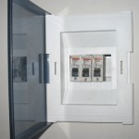
Pengaman tipe MCB

Metode pertama : Memeriksa koneksi kabel bonding dengan multitester (continuity test)

- Pastikan listrik di rumah anda sudah dimatikan terlebih dahulu (lihat peringatan diatas). Switch off circuit breaker seperti gambar dibawah.
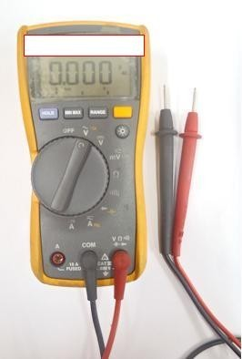
Posisi Multitester dan probe untuk check tegangan
- Buka tutup MCB box.
- Pastikan probe dari multitester (kabel warna merah dan hitam) terpasang pada lubang yang bersimbol “V Ω” untuk probe warna merah dan “COM” untuk probe warna hitam. Contoh yang digunakan adalah multitester tipe digital.
- Putar selector di multitester ke posisi Voltage AC (symbol “V~”) untuk mengukur tegangan. Lihat gambar diatas.
- Periksa tegangan di circuit breaker dengan multitester dan pastikan sudah tidak ada tegangan (penunjukan dimultitester 0 (nol) volt). Bisa juga gunakan test pen untuk memastikan tidak ada

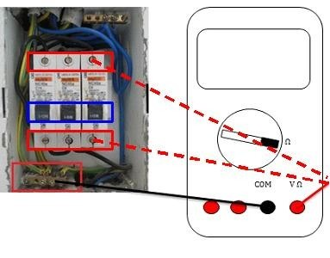
Memeriksa tegangan di MCB Box
tegangan. Dalam gambar dibawah, periksa setiap titik dari circuit breaker (garis warna merah) untuk memastikan tidak ada tegangan. Pastikan juga circuit breaker sudah switch off (kotak warna biru)
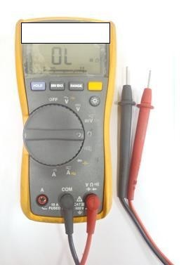
Posisi multitester dan probe untuk check resistansi
Putar selector di multitester ke posisi Ohm (tanda “Ω”) untuk mengukur resistansi.
•
- Hubungkan salah satu probe ke terminal grounding (terminal PE) di MCB box dan probe yang lain ke terminalgrounding di stop kontak.

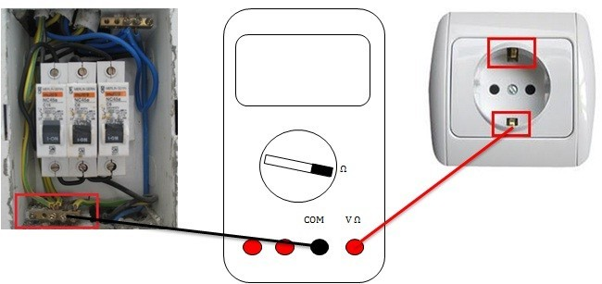

Continuity Test grounding kabel antara MCB Box dan stop kontak
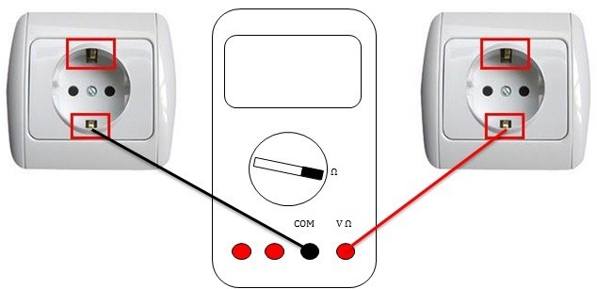
Continuity test kabel grounding antar stop kontak
- Lihat pembacaan. Bila hasilnya menunjukkan hampir resitansi yang kecil, hampir mendekati 0 (nol) ohm, maka dipastikan terminal grounding di stop kontak terkoneksi dengan baik ke grounding terminal di MCB Box. Bila hasilnya menunjukkan resistansi dalam satuan kilo-ohm (kΩ) atau mega-ohm (MΩ) maka koneksinya kurang baik atau malah tidak terkoneksi. Contoh hasil pengukuran dari gambar dibawah adalah sebesar 1.2 ohm.
- Lanjutkan pengukuran dengan stop kontak lain. Bila jarak antara MCB Box dengan stop kontak sudah terlalu jauh, maka bisa dilakukan pengukuran antar stop kontak.

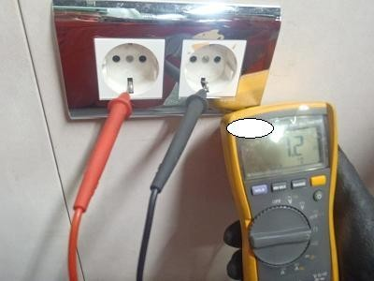

Contoh visual continuity test koneksi bonding antar stop kontak
- Bila sudah selesai, jangan lupa untuk memasang kembali tutup MCB Box dan switch ON Circuit Breaker agar listrik di rumah anda normal kembali.

Bagaimana bila hasilnya tidak memuaskan atau resistansinya cukup besar. Dalam kasus ini, anda harus melakukan pemeriksaan visual terhadap stop kontak tersebut. Silahkan ikuti metode kedua.

PERHATIAN :

UNTUK MEMASTIKAN MULTITESTER ATAUPUN TEST PEN MASIH BERFUNGSI DENGAN BAIK, SEBELUM ANDA MEMATIKAN INSTALASI LISTRIK RUMAH, TERLEBIH DAHULU LAKUKAN LANGKAH KETIGA DAN KEEMPAT DARI METODE DIATAS, KEMUDIAN COLOK KEDUA PROBE KE MASING-MASING LUBANG DI STOP KONTAK. JIKA PEMBACAAN PADA MULTITESTER ANDA MENUNJUKKAN TEGANGAN +/- 220V, MAKA MULTITESTER BISA DIKATAKAN MASIH BERFUNGSI DENGAN BAIK.

Mengenal Peralatan Instalasi Listrik Rumah (3)
Published May 8, 2011 | By ILR

Well…sampailah pada bagian ketiga atau terakhir dari tema kali ini, “Mengenal Peralatan Instalasi Listrik Rumah”. Untuk anda yang belum membaca bagian sebelumnya, silahkan baca di “Mengenal Peralatan Instalasi Listrik Rumah” untuk bagian pertama dan “Mengenal Peralatan Instalasi Listrik Rumah (2)” untuk bagian kedua.

1. Stop Kontak (“Outlet” atau “Receptacle”)

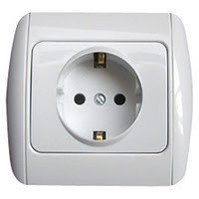

Stop Kontak tipe In-Bow yang terpasang di Instalasi Listrik Rumah

Stop kontak adalah bagian terminal akhir dari instalasi listrik rumah yang terpasang permanen sebagai penghubung yang menyalurkan energi listrik ke beban atau peralatan listrik. Disebut permanen karena letaknya yang terpasang di dinding. Perpanjangan stop kontak ini bisa disebut “ extension outlet” yang bisa berupa kabel rol atau bentuk lainnya (baca juga “Hati-hati menggunakan kabel rol”).

Agar beban atau peralatan lsitrik dapat terhubung dengan stop kontak ini, maka diperlukan steker atau “colokan listrik” yang ditancapkan pada stop kontak. Tentunya steker ini juga memerlukan kabel lagi ya..

Stop kontak ini mempunyai kapasitas maksimum arus listrik antara 10A – 16A (setara dengan 2200VA – 3300VA untuk listrik 220V). Tetapi maksimum pemakaian tentu dibatasi oleh besarnya daya listrik berlangganan dari PLN dan juga material dari stop kontak ini. Semakin baik kualitas materialnya tentu harganya semakin mahal.

Berdasarkan tempat pemasangannya, ada 2 tipe stop kontak :

- Stop kontak in-bow yang ditanam permanen dalam tembok atau dinding
- Sakelar out-bow yang dipasang pada permukaan tembok atau dinding. Stop kontak out-bow ini kadangkal juga bisa bersifat portable.

Dalam instalasi listrik rumah, jumlah stop kontak terpasang minimal satu titik dalam satu ruangan. Ini diperlukan untuk menghindari penggunaan stop kontak yang berlebihan beban dengan banyak steker yang ditancap. Steker yang ditancap harus sesuai dengan ukuran stop kontak dan tidak kendor saat ditancap dengan stop kontak. Banyak kasus yang terjadi dengan steker atau stop kontak meleleh karena kurang rapatnya posisi steker yang terpasang dengan stop kontak.

- Pentanahan (“Arde” atau “Grounding”)

Warna merah adalah terminal pentanahan di MCB Box

Pentanahan atau lebih dikenal dengan “arde” sebetulnya adalah peralatan yang paling penting dalam suatu instalasi listrik dimanapun berada. Entah itu instalasi listrik besar, sedang atau kecil dengan berbagai variasi tegangan dari rendah, tinggi sampai extra tinggi, wajib dipasang instalasi grounding.

Kami meletakkan bagian pentanahan di akhir bukan bermaksud menyepelekan hal ini. Justru kami ingin menegaskan bahwa bagian akhir inilah yang terpenting. Suatu proyek instalasi listrik bisa ditunda tahap power up –nya karena instalasi pentanahannya belum komplit terpasang. Status pentanahan ini bisa dikatakan “Major Outstanding”

Mengapa demikian?

Teman…tujuan penggunaan pentanahan adalah untuk memberikan perlindungan pada peralatan listrik agar terhindar dari kerusakan dan fungsi paling utama adalah memberikan perlindungan keselamatan bagi pengguna peralatan listrik, yaitu manusia itu sendiri.

Cara kerja system pentanahan ini adalah bila terjadi arus listrik yang terlalu besar akibat adanya kebocoran, induksi tegangan listrik atau kegagalan isolasi pada suatu peralatan listrik atau instalasi listrik maka bagian pentanahan akan secepatnya menyalurkan ke bumi atau tanah, dan orang yang tidak sengaja memegang peralatan listrik yang bermasalah akan aman. Juga peralatan listrik akan terhindar dari kerusakan.

Sudah menjadi hukum alam bahwa arus listrik akan selalu mencari tempat yang paling mudah untuk mengalir, oleh karena itu system pentanahan haruslah terhubung dengan baik dalam suatu instalasi listrik. Anda bisa baca artikel “Kesetrum (Tersengat Listrik)” sebagai bahan referensi lain untuk memahami pentingnya system pentanahan ini.

Karena pentingnya bagian ini, maka bagian ini kami buatkan satu tema artikel tersendiri yang lebih detail mengenai system pentanahan ini. Silahkan baca di “Arde atau Grounding untuk Instalasi Listrik Rumah“. Concern ini disampaikan juga oleh salah seorang pembaca artikel-artikel kami, yaitu Mbah Osso, yang melihat bahwa system pentanahan yang penting ini sebenarnya masih kurang dipahami masyarakat banyak. Terima kasih atas feedbacknya untuk menjadikan website ini semakin bermanfaat bagi masyarakat.

Kami menyadari bahwa sesungguhnya ilmu yang kami miliki tidaklah seberapa. Tapi kami merasa terpanggil untuk membagikan ilmu yang sedikit ini kepada masyarakat luas, khususnya yang masih awam mengenai listrik, agar lebih mengenal listrik antara manfaat dan bahayanya. Suatu penelitian di Amerika mengungkapkan, walaupun peristiwa insiden listrik tidaklah sering terjadi tetapi 1 dari 7 insiden yang berhubungan dengan listrik adalah fatal.

Mengingat hal tersebut dan juga melihat bahwa listrik sudah menjadi kebutuhan vital sehari-hari di masyarakat, tetapi tingkat pemahaman masyarakat sendiri secara umum masih belum memadai, maka kami mencoba pemberikan sesuatu yang mudah-mudahan bermanfaat. Dibalik ilmu yang diberikan oleh Tuhan tentu mengandung pesan untuk disebarkan kepada orang lain agar memperoleh manfaat dalam menjaga keselamatannya.

Oleh karena itu feedback dari pembaca akan kami terima dengan senang hati sebagai bagian dari pengembangan website ini dan juga ilmu pelistrikan kami.

Instalasi Penangkal Petir

Instalasi penangkal petir adalah sebuah jalur rangkaian kabel tembaga yang difungsikan sebagai jalan atau aliran bagi petir menuju ke permukaan bumi atau ground, sehingga petir tidak akan merusak benda-benda yang dilewatinya.
Ada 3 bagian utama pada peraturan instalasi penangkal petir: Batang penangkal petir , Kabel konduktor penangkal petir dan instalasi penangkal petir, Tempat pembumian instalasi penangkal petir. Batang penangkal petir dan instalasi penangkal petir, berupa batang tembaga murni yang ujung tembaganya runcing. Batang penangkal petir serta instalasi penangkal petir dibuat menjadi batang penangkal petir disertai instalasi penangkal petir yang runcing karena muatan listrik mempunyai sifat mudah berkumpul dan lepas pada ujung logam Batang penangkal petir dan instalasi penangkal petir. Dengan demikian Batang penangkal petir serta instalasi penangkal petir dapat memperlancar proses tarik menarik dengan muatan listrik yang ada di awan. Batang penangkal petir serta instalasi penangkal petir ini dipasang pada bagian puncak sebuah bangunan atau gedung.

Kabel konduktor atau kabel tembaga dibuat dari jalinan kawat tembaga. Diameter jalinan kabel konduktor tembaga ini sekitar 1 cm hingga 2 cm . Kabel konduktor tembaga berfungsi meneruskan aliran muatan listrik dari batang penangkal petir serta instalasi penangkal petir yang bermuatan listrik ke tanah. Kabel konduktor sistem instalasi penangkal petir dipasang pada dinding di bagian luar bangunan.

Tempat pembumian (grounding) berfungsi mengalirkan muatan listrik dari kabel konduktor instalasi penangkal petir ke batang pembumian (ground rod) yang ditanam di tanah. Batang pembumian terbuat dari bahan tembaga berlapis baja, dengan diameter 1,5 cm dan panjang sekitar 1,8 - 3 m .

Saat muatan listrik negatif di bagian bawah awan sudah tercukupi, maka muatan listrik positif di tanah akan segera tertarik. Muatan listrik kemudian segera merambat naik melalui kabel konduktor instalasi penangkal petir, menuju ke ujung batang instalasi penangkal petir. Ketika muatan listrik negatif berada cukup dekat di atas atap, daya tarik menarik antara kedua muatan semakin kuat, muatan positif di ujung-ujung dan instalasi penangkal petir tertarik ke arah muatan negatif. Pertemuan kedua muatan menghasilkan aliran listrik. Aliran

listrik yang melewati kabel tembaga instalasi penangkal petir itu akan mengalir ke dalam tanah, melalui kabel konduktor instalasi penangkal petir dengan demikian sambaran petir tidak mengenai bangunan serta instalasi penangkal petir. Tetapi sambaran petir dapat merambat ke dalam bangunan melalui kawat jaringan listrik dan bahayanya dapat merusak alat-alat elektronik di bangunan yang terhubung ke jaringan listrik itu, selain itu juga dapat menyebabkan kebakaran atau ledakan. Untuk mencegah kerusakan akibat jaringan listrik tersambar petir, biasanya di dalam bangunan dipasangi alat yang disebut penstabil arus listrik (surge arrestor), yaitu semacam internal proteksi penangkal petir serta instalasi penangkal petir.

Sejak jaman dahulu kala, manusia selalu ingin mencoba untuk menjinakkan keganasan alam atau gejala alam, salah satunya adalah bahaya sambaran petir. Di zaman ini, terdapat beberapa metode untuk melindungi bangunan dan lingkungan dari sambaran petir. Metode yang paling sederhana tapi sangat efektif adalah metode Sangkar Faraday. Yaitu dengan melindungi area yang hendak diamankan dengan melingkupinya memakai konduktor yang dihubungkan dengan pembumian (grounding).

Pemasangan instalasi penangkal petir adalah memberikan saluran elektrik dari atas bangunan ke tanah menggunakan kawat tembaga dengan tujuan bila ada sambaran petir yang mengenai atas bangunan maka arus petir bisa mengalir ke bumi atau ground dengan baik. Standart kabel yg di gunakan adalah minimal 50 mm” (SNI), untuk memilih kabel di bawah 50 mm” tidak di sarankan walau kenyataan di lapangan banyak di gunakan dan dipastikan penangkal petir tersebut tidak akan bekerja efektif dan efisien. Ingat instalasi penangkal petir yang bekerja sempurna harus mempunyai nilai hambatan jauh dibawah satu ohm atau mendekati nilai nol ohm.

Cara instalasi penangkal petir yang benar adalah sebagai beikut. Langkah pertama yang harus di lakukan adalah memilih jalur penurunan kabel, ada 2 hal penting dalam pemilihan jalur kabel ini. Pertama jalur kabel tembaga instalasi penangkal petir yang paling pendek dengan pertimbangan lebih hemat dan hambatan kabel tembaga yang paling kecil, hal kedua yang juga harus diperhatikan adalah diusahakan sedikit mungkin belokan/tekukan agar tidak terjadi loncatan keluar jalur kabel (Site Flasing) dan pekerjaan pemasangan instalasi penangkal petir dimulai dari bawah / ground.

Penangkal Petir :

Instalasi Penangkal Petir

Penangkal Petir Konvensional dan Penangkal Petir Radius ( Aktif Early Streamer )

Jika kita perhatikan pada tiap-tiap gedung maupun pabrik biasanya sudah terpasang penangkal petir tipe penangkal petir pasif maupun penagkal petir aktif. Minimal ada satu penangkal petir yang biasanya terpasang disetiap gedung atau pabrik dengan instalasi penangkal petir baik penangkal petir pasif maupun penangkal petir aktif. Karena untuk bangunan-bangunan seperti itu sangat membutuhkan sistem penangkal petir dan instalasi penangkal petir yang memiliki nilai ohm yang cukup baik ( penangkal petir dengan nilai grounding < 1 Ohm ) atau sesuai dengan standart sistem penangkal petir dan instalasi penangkal petir yang berlaku dalam dunia penangkal petir. Untuk sebuah sistem penangkal petir dan instalasi penangkal petir yang baik, penangkal petir dan instalasi penangkal petir tersebut harus mempunyai nilai standart penangkal petir yang harus di bawah 2 Ohm untuk sistem penangkal petir dan instalasi penangkal petir untuk proteksi gedung atau bangunan, sedangkan penangkal petir dan instalasi penangkal petir untuk data harus dibawah 1 ohm (sesuai dengan besarnya daya tahan beban terhadap penangkal petir tersebut). Banyak orang yang sudah tahu tentang kegunaan penangkal petir dan instalasi penangkal petir, tapi masih jaringan melakukan proteksi dengan menggunakan sistem penangkal petir dan instalasi penangkal petir yang benar, terutama berkaitan dengan nilai Ohm dari sistem penagkal petir dan instalasi penangkal petir tersebut. Karena penangkal petir dan instalasi penangkal petir di jaman sekarang bisa kita jumpai di berbagai tempat, terutama penangkal petir dan instalasi penangkal petir yang biasanya dipasang untuk bangunan-bangunan yang tinggi. Untuk cakupan wilayah yang lebih luas sebaiknya menggunakan penangkal petir dan instalasi penangkal petir sistem radius. Penangkal petir dan instalasi penangkal petir juga bisa kita jumpai di pabrik, diperkantoranpun juga sudah banyak yang memasang penangkal petir dan instalasi penangkal petir, bahkan diperumahanpun sudah memakai system penangkal petir dan instalasi penangkal petir. Dari jenis penangkal petir dan instalasi penangkal petir ini, pabrikan mengklaim bahwa satu titik produk penangkal petir mereka, mampu memberikan penangkal petir dan instalasi penangkal petir dengan radius proteksi yang luas, hingga radius ratusan meter. Penangkal petir dan instalasi penangkal petir untuk setiap pabrikan memiliki model penangkal petir yang berbeda dan klaim penangkal petir dan instalasi penangkal petir radius proteksi yang bervariasi pula. Berbeda dengan sistem penangkal petir aktif dan instalasi penangkal petir, system penangkal petir konvensional dan instalasi penangkal petir dibuat dari banyak tombak terminal petir (air terminal) yang dikombinasikan dengan konduktor pembumian yang membentuk jaring-jaring (Faraday Cage). Mengacu kepada standar penangkal petir dan instalasi penangkal petir yaitu : IEC, BS, NFPA, JIS dan SPLN dan disarankan oleh banyak ahli penangkal petir, penggunaan sistem penangkal petir konvensional dan instalasi penangkal petir adalah pilihan terbaik, meskipun sistem penagkal petir ini tidak aktif menangkap petir tapi cendrung menunggu datangnya sambaran petir, sedangkan sistem penangkal petir aktif masih diragukan dari berbagai aspek. Sayangnya, kepentingan akan estetika penangkal petir dan instalasi penangkal petir, kemudahan instalasi penangkal petir dan biaya murah membuat para instalatir lebih memilih penangkal petir tipe aktif yang tidak memiliki

standar baku.

Info Mengenai : Petir
Penangkal Petir

Instalasi Penangkal Petir

PROSES TERJADINYA PETIR
Ada 2 teori yang mengenai proses terjadinya petir :

  - Proses Ionisasi

  - Proses Gesekan antar awan

Proses Ionisasi

Petir terjadi diakibatkan terkumpulnya ion bebas bermuatan negatif dan positif di awan, ion listrik dihasilkan oleh gesekan antar awan dan juga kejadian Ionisasi ini disebabkan oleh perubahan bentuk air mulai dari cair menjadi gas atau sebaliknya, bahkan padat (es) menjadi cair.

Ion bebas menempati permukaan awan dan bergerak mengikuti angin yang berhembus, bila awan-awan terkumpul di suatu tempat maka awan bermuatan akan memiliki beda potensial yang cukup untuk menyambar permukaan bumi maka inilah yang disebut petir.

Gesekan antar awan

Pada awalnya awan bergerak mengikuti arah angin, selama proses bergeraknya awan ini maka saling bergesekan satu dengan yang lainya , dari proses ini terlahir electron-electron bebas yang memenuhi permukaan awan. proses ini bisa digambarkan secara sederhana pada sebuah penggaris plastic yang digosokkan pada rambut maka penggaris ini akan mampu menarik potongan kertas.

Pada suatu saat awan ini akan terkumpul di sebuah kawasan, saat inilah petir dimungkinkan terjadi karena electron-elektron bebas ini saling menguatkan satu dengan lainnya. Sehingga memiliki cukup beda potensial untuk menyambar permukaan bumi dan menyebabkan terjadinya petir.

Instalasi Penangkal Petir

Penangkal Petir

Petir
Instalasi Penangkal Petir

Instalasi Penangkal Petir & Lightning Conductor

Harga hanya : 4,057.00 USD
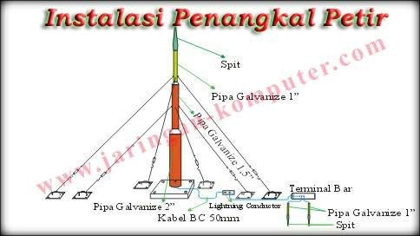

No  . | Spesifikasi | Qt y
1. | - Pipa Galvanis 1" | 5 | Btg
2. | - Pipa Galvanis 1.5" | 1 | Btg
3. | - Pipa Galvanis 2" | 1 | Btg
4. | - Kawat Seling | 100 | Mtr
5. | - Kabel BC | 150 | Mtr
6. | - Lightning Conductor | 1 | Unit
7. | - Material Bantu | 1 | Lot
8. | - Jasa Pemasangan | 1 | Lot
9. | - Dokumentasi & Drawing | 1 | Lot

Petir | Penangkal Petir | Instalasi Penangkal Petir

Petir Penangkal Petir
Pada umumnya Penangkal petir dan Grounding yang tidak sempurna akan membahayakan peralatan jaringan komputer. Wireless outdoor yang terpasang yang tidak disertai penangkal petir dan grounding yang sempurna dapat menyebabkan petir merusak server pusat data. Jadi segera periksa dan selamatkan server anda ! Bila Penangkal Petir dan Grounding tersebut tidak bekerja dengan baik, sebaiknya dilakukan ulang instalasi penangkal petir tersebut sampai menghasilkan nilai ohm yang semestinya. Nilai Penangkal Petir dan Grounding tersebut harus mencapai maksimal dibawah 2 Ohm Apakah instalasi kabel penangkal petir dan grounding dikantor, rumah atau pabrik Anda bermasalah dan perlu perbaikan?
Jika ya, Anda bisa segera menghubungi kami.
Kami menyediakan jasa perbaikan instalasi kabel grounding dan penangkal petir untuk kantor maupun pabrik Anda.
Untuk lebih jelasnya, hubungi sales representative kami di
Telp. 021-5595-8930, 5595-8940, 5595-5813 Fax : 021-5595-5811 SMS : 0815-
889-4538
atau email kami di : sales@instalasijaringan.com

TEKNIK DAN CARA

INSTALASI PENANGKAL PETIR

PENANGKAL PETIR PENANGKAL PETIR SISTIM RADIUS
- Bangunan bertingkat rawan bahaya sambaran petir. Penangkal Petir lebih menyukai bangunan tinggi

- Penangkal Petir : dipasang pada bangunan min. 2 lantai (paling tinggi diantara sekitarnya, konstruksi bangunan yang menonjol : cerobong asap, antena TV, tiang bendera )

- Instalasi terdiri dari :

- Alat penerima logam tembaga ( logam bulat panjang yang runcing ) atau

penerima kawat mendatar.

- Kawat penyalur dari tembaga

- Pentanahan kawat penyalur sampai dengan pada bagian tanah yang basah, ukuran dari instalasi ditentukan berdasarkan daerah/bangunan yang dilindungi.

Strategi perlindungan bahaya petir

  - Franklin rod.

Terdiri dari komponen-komponen :

- Alat penerima logam tembaga (logam bulat panjang runcing)

- Kawat penyalur dari tembaga

- Pertanahan kawat penyalur sampai pada bagian tanah basah.

Sistem perlindungan dengan bentuk sudut ± 45 ^{O}.

    - Batang yang runcing ( bahan copper spit ) yang dipasang paling atas dan batang tembaga yang menjadi elektroda harus ditanamkan ke tanah

    - Batang elektroda pentanahan dibuat bak kontrol untuk memudahkan pemeriksaan dan pengetesan

    - Sistem ini cukup praktis dan biayanya murah namun jangkauannya sangat terbatas

  - Sangkar Farady

Terdiri dari komponen :

- Alat penerima kawat mendatar

- Kawat dari tembaga

- Pertanahan kawat penyalur sampai pada bagian tanah yang basah.

Perlindungan bangunan dengan jarak antar kawat mendatar tidak melebihi 20 m pada titik-titik yang tertentu diberi ujung vertikal ½ M.

Sistem pemasangan dibuat memanjang sehingga jangkauannya lebih luas dari sistem Franklin, namun biaya sedikit mahal, menggangu keindahan.

  - Radio Aktif

Terdiri dari komponen :

    - Elektrode

Udara disekeliling elektrode akan di ionisasi, akibat pancaran partikel alpa dari isotop ( americum 241 ). Elektrode akan terus menerus menciptakan arus ion ( Min. 10 8 ion/det. ).

    - Coaxial cabel

Untuk menghindari kerusakan benda-benda akibat muatan listrik petir yang menuju tanah maka coaxial cabel dibungkus pipa isolasi.

Metode tahanan langsung dari muatan listrik petir ke dalam tanah menyebabkan seluruh unit mempunyai potensial yang sama dengan bumi.

Sehingga benda-benda yang berada disekitar system akan aman.

    - Pentanahan ( Grounding )

Perlu test lokasi geografis dari pentanahan maksimal 5 ohm. Tahanan bumi max. Yang terbaik untuk system ini lebih kecil 5 ohm

Saat petir mengenai electroda maka muatan negatif akan menetralkan muatan. Sistem Grounding yang sesuai untuk bangunan tinggi dan besar

Pemasangan tidak perlu dibuat karena sistem payung yang digunakan dapat melindunginya.

Bentangan cukup besar satu untuk bangunan cukup satu tempat penangkal petir

Cara pemasangan ketiga sistem adalah titik puncak/kepala dari alat penangkal Petir dihubungkan dengan pipa tembaga menuju ke dasar tempat sebagai pentanahan yaitu pipa tembaga tersebut harus mencapai tanah berair. Oleh karena itu, tempat-tempat tersebut harus dibuat sedemikian rupa, sehingga tidak menggangu keindahan bangunan dan tetap berfungsi baik terhadap penanggulangan bahaya petir, tentunya dengan menggunakan sistim instalasi penangkal petir yang baik dan benar. Sistim instalasi penangkal petir yang baik dan benar harus memenuhi standar sistim grounding yang benar pula. Semua nilai grounding suatu sistim penangkal petir sebaiknya mempunyai nilai resistansi jauh dibawah 1 Ohm agar supaya sistim penangkal petir tersebut sanggup meredam petir menuju pusat bumi. Untuk membuktikan apakah sistem penangkal petir tersebut benar-benar sudah bekerja dengan baik, ada baiknya pada sistim penangkal petir tersebut dipasang alat lightining counter, yang

berfungsi menghitung berapa kali petir melewati sistim penangkal petir yang telah kita pasang.

